**Záruka (CZ)**

Na přístroj je poskytována **záruka 24 měsíců** od data zakoupení. Záruka se vztahuje na **defekty způsobené vadným materiálem nebo výrobou**. Nevztahuje se však na škody vzniklé **nevhodným použitím přístroje** ani na **otupení stříhacích nožů způsobené běžným provozem**.

Při **prodeji obchodnímu subjektu** (právnická nebo fyzická osoba podnikající) je záruka poskytována na **12 měsíců** ode dne zakoupení.

Pro uplatnění reklamace je nutné předložit:

* **potvrzení o nákupu**,
* **řádně vyplněný záruční list** s razítkem prodávajícího a datem prodeje.

**Záruka (SK)**

Na prístroj je poskytovaná **záruka 24 mesiacov** od dátumu zakúpenia. Záruka sa vzťahuje na **defekty spôsobené chybným materiálom alebo výrobou**. Nevzťahuje sa však na škody vzniknuté **nevhodným použitím prístroja** ani na **otupenie strihacích nožov spôsobené bežnou prevádzkou**.

Pri **predaji obchodnému subjektu** (právnická alebo fyzická osoba podnikajúca) je záruka poskytovaná na **12 mesiacov** odo dňa zakúpenia.

Pre uplatnenie reklamácie je potrebné predložiť:

* **potvrdenie o nákupe**
* **riadne vyplnený záručný list** s pečiatkou predávajúceho a dátumom predaja.

|  |  |  |
| --- | --- | --- |
| **DATUM NÁKUPU:** | **TYP VÝROBKU:** | **RÁZITKO A PODPIS PRODÁVAJÍCÍHO** |
|  |  |  |

|  |  |
| --- | --- |
| **ZÁZNAM O OPRAVĚ:** |  |

# **KIEPE HOME PRECISION HAIR CLIPPER**

## **6210** BEZDRÁTOVÝ

### **Stříhací strojek na vlasy**

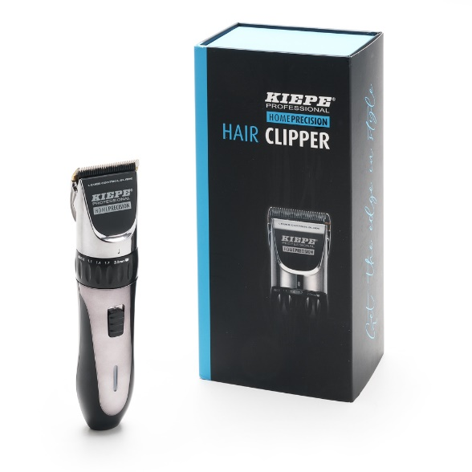

**PARAMTERY:**

**Váha:** 200 gr.

**Vstupní napětí:** DC 5 V 1A

**Pracovní doba**: 120 minut

**Doba nabíjení:** 180 minut

**BALENÍ OBSAHUJE:**

Strojek na vlasy, USB kabel, Kartáček, Cestovní taška, 4 nástavce (3-6-9-12 mm), Olej

**Bezpečnostní upozornění (CZ)**

Před prvním použitím si tento návod pozorně přečtěte. Nesprávná manipulace s přístrojem mohou vést k jeho poruchám nebo poškození. Tím se vyvarujete špatnému používání, obsluze a údržbě.

Tento strojek není omyvatelný. Nikdy jej neponořujte do vody a neoplachujte pod tekoucí vodou. **I** Používejte tento strojek pouze k určenému účelu, jak je uvedeno v uživatelské příručce. **I** Nikdy k čištění strojku nepoužívejte stlačený vzduch, drsné houbičky, abrazivní čisticí prostředky nebo agresivní kapaliny, jako je benzín či aceton. Nepoužívejte napájecí jednotku v zásuvkách nebo v jejich blízkosti, pokud obsahují elektrický osvěžovač vzduchu, aby nedošlo k nevratnému poškození napájecí jednotky. Tento strojek splňuje všechny platné normy a předpisy týkající se expozice elektromagnetickým polím.

**Bezpečnostné upozornenie (SK)**

Pred prvým použitím si tento návod pozorne prečítajte. Nesprávna manipulácia so zariadením môže viesť k jeho poruchám alebo poškodeniu. Tým sa vyhnete nesprávnemu používaniu, obsluhe a údržbe.

Tento strojček nie je umývateľný. Nikdy ho neponárajte do vody a neoplachujte pod tečúcou vodou. I Používajte tento strojček iba na určený účel, ako je uvedené v používateľskej príručke. I Nikdy na čistenie strojčeka nepoužívajte stlačený vzduch, drsné hubky, abrazívne čistiace prostriedky alebo agresívne kvapaliny, ako je benzín či acetón. I Nepoužívajte napájaciu jednotku v zásuvkách alebo v ich blízkosti, ak obsahujú elektrický osviežovač vzduchu, aby nedošlo k nevratnému poškodeniu napájacej jednotky. I Tento strojček spĺňa všetky platné normy a predpisy týkajúce sa expozície elektromagnetickým poliam.

**Nabíjení (CZ)**

Strojek je dodáván s USB kabelem pro flexibilnější nabíjení přes počítač nebo jakýkoli USB adaptér. Během nabíjení svítí indikátor baterie stálým červeným světlem, a jakmile je plně nabitý, rozsvítí se stálé zelené světlo. Pro 120 minut bezdrátového provozu nabijte strojek až 3 hodiny. Tento strojek lze používat s kabelem i bez něj.

**Nabíjení (SK)**

Strojček je dodávaný s USB káblom pre flexibilnejšie nabíjanie cez počítač alebo akýkoľvek USB adaptér. Počas nabíjania svieti indikátor batérie **stálym červeným svetlom**, a keď je plne nabitý, **rozsvieti sa stále zelené svetlo**. Pre **120 minút bezdrôtovej prevádzky** nabite strojček až **3 hodiny**. Tento strojček je možné používať **s káblom aj bez neho**.

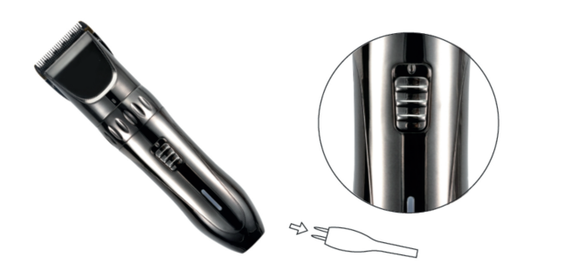

**Návod na použití (CZ)**

1. Pro sejmutí břitové sady zatlačte směrem nahoru proti zubům břitové sady a sejměte ji z rukojeti.
2. Pro nasazení břitové sady otočte nastavovací kroužek na 2,0 mm, poté vložte výstupek břitové sady do vodicího slotu v přední části a zatlačte zadní část břitové sady na strojek.

**Nasazení a sejmutí hřebenových nástavců:**

1. Pro nasazení hřebenu na břitovou sadu posuňte horní část hřebenu na zuby a zatlačte vyčnívající část hřebenu.
2. 2. Pro sejmutí hřebenu z břitové sady jej opatrně vytlačte směrem nahoru.

**Zapnutí/Vypnutí:**

1. Posuňte tlačítko **On/Off** nahoru pro zapnutí strojku. **2**. Posuňte tlačítko **On/Off** dolů pro vypnutí strojku.

**Návod na použitie (SK)**

1. Pre zloženie britovej sady zatlačte smerom nahor proti zubom britovej sady a zložte ju z rukoväte
2. Pre nasadenie britovej sady otočte nastavovací krúžok na 2,0 mm, potom vložte výstupok britovej sady do vodiaceho slotu v prednej časti a zatlačte zadnú časť britovej sady na strojček.

**Nasadenie a zloženie hrebeňových nadstavcov:**

1. Pre nasadenie hrebeňa na britovú sadu posuňte hornú časť hrebeňa na zuby a zatlačte vyčnievajúcu časť hrebeňa **2**. Pre zloženie hrebeňa z britovej sady ho opatrne vytlačte smerom nahor.

**Zapnutie/Vypnutie:**

1. Posuňte tlačidlo **On/Off** nahor pre zapnutie strojčeka.
2. Posuňte tlačidlo **On/Off** nadol pre vypnutie strojčeka.

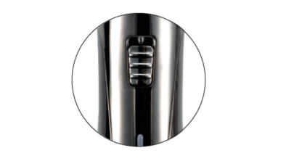

**Nastavení výšky střihu (CZ)**

Použijte strojek bez hřebenu pro zastřižení vlasů **těsně u pokožky** nebo pro vytvoření **čistých linií** kolem vousů, krku a kotlet. Otočením nastavovacího kroužku nastavte požadovanou délku vlasů **0,8–2,0 mm**.

1. Pro zastřižení vlasů těsně u pokožky položte **rovnou stranu břitového prvku na pokožku** a veďte strojek proti směru růstu vlasů.
2. Pro tvarování linií držte **břitový prvek kolmo k pokožce** a pohybujte jím nahoru nebo dolů s mírným tlakem.

**Nastavenie výšky strihu (SK)**

Použite strojček bez hrebeňa na zastrihnutie vlasov tesne pri pokožke alebo na vytvorenie čistých línií okolo fúzov, krku a kotliet. Otočením nastavovacieho krúžku nastavte požadovanú dĺžku vlasov **0,8–2,0 mm**.

1. Na zastrihnutie vlasov tesne pri pokožke položte **rovnú stranu britového prvku na pokožku** a veďte strojček proti smeru rastu vlasov.
2. Na tvarovanie línií držte **britový prvok kolmo k pokožke** a pohybujte ním nahor alebo nadol s miernym tlakom.

**Čištění (CZ)**

**Poznámka:** Po každém použití strojek **vypněte a vyčistěte**. Nikdy k čištění nepoužívejte drsné houbičky, abrazivní prostředky nebo agresivní kapaliny, jako je benzín či aceton.

**1**. Vypněte strojek a odpojte jej od elektrické sítě. **2**. Sejměte hřebenový nástavec nebo břitovou sadu**. 3**. Pomocí přiloženého čisticího kartáčku odstraňte nahromaděné vlasy z komory. **4**. Sejměte břitovou sadu. **5**. Břitovou sadu vyčistěte přiloženým kartáčkem. **6**. Očistěte tělo strojku**. 7**. Namažte břitovou sadu (jedna kapka oleje na každou označenou část).

**Čistenie (SK)**

**Poznámka:** Po každom použití strojček **vypnite a vyčistite**. Nikdy na čistenie nepoužívajte drsné hubky, abrazívne prostriedky alebo agresívne kvapaliny, ako je benzín či acetón.

**1.** Vypnite strojček a odpojte ho od elektrickej siete. **2**. Zložte hrebeňový nadstavec alebo britovú sadu. **3**. Pomocou priloženého čistiaceho kefky odstráňte nahromadené vlasy z komory. **4.** Zložte britovú sadu**. 5**. Britovú sadu vyčistite priloženou kefkou. **6**. Očistite telo strojčeka. **7**. Namažte britovú sadu (jedna kvapka oleja na každú označenú časť).